Творческий проект «Усольский воробей»
Разработчик проекта: Ковалёва И.Ю.
Сроки реализации программы: с сентября 2018, долгосрочно
Цель проекта:
Укрепление и сохранение традиций, способствующих к пробуждению в каждом жителе города чувства прекрасного, развитию и укреплению духовной составляющей, привитие любви и патриотизма к родному городу.
Актуальность проекта:
Во многих городах встречаются не только монументальные произведения, которые рассказывают о жизни страны и края, но и декоративные скульптуры, которые оживляют скучные улицы, привносят в них элементы новизны и украшают их. Зачастую такие скульптуры становятся изюминкой улицы, площади, сквера или самого города.
В нашем городе практически отсутствует сувенирная продукция. Решили объединить множество мероприятий одной темой, тем самым активировать народных мастеров на изготовление и распространение сувениров с использованием данной символики.
Холодной зимой, когда птиц совсем мало, или жарким летом, когда раздаются голоса множества птиц, с человеком всегда рядом маленькая, серо- коричневая птаха – воробей, к которой люди так привыкли, что давно уже и не замечают ее. И напрасно. Воробей – небольшая птичка, размером до 18 см, и весом не более 35 г. Но мало кто осознает, что это необыкновенно умная, наблюдательная птица. Главная особенность этой интересной птахи в том, что она непременно селится вблизи человека. Это отложило и свой отпечаток на ее поведение и весь образ жизни.У птицы великолепно развита память, у нее появляются новые рефлексы, связанные с человеческим поведением, она может принимать решения и даже строить логические цепочки.
В преддверии грядущего юбилея города возникла идея развития проекта «Усольский воробей». Идея возникла на основе работ (воробей - свистулька), выполненных учащимися детской художественной школы под руководством преподавателя Швыдковой Оксаны Михайловны. Воробей изображается в различный ипостасях: воробей - художник, воробей - поэт, воробей- шеф- повар, воробей-таксист и т. д. Клюв у воробья белый или серебристый (символ кристалла соли)- поэтому и «усольский».
План мероприятий по реализации проекта:
этапы | Мероприятия | Финансовое обеспечение | Сроки реализации
1 этап | Создание творческой группы по реализации проекта | - | Сентябрь 2018
2 этап | Проведение выставки- конкурса «Усольский воробей» среди учащихся СОШ, и ДОУ | Грамоты, призы (ДХШ), спонсоры | март 2019
3 этап | Изготовление сувенирной продукции свистулька- воробей.(презентация на юбилее города) | ДХШ(учащиеся, преподаватели, мастера ДПИ) | долгосрочно
4 этап | Изготовление и размещение скульптурных форм на территории города (у торговых центров, кафе, социальных объектов и т.д) | Индивидуальные предприниматели города | долгосрочно
5 этап | Проведение фестиваля народного творчества и декоративно- прикладного искусства «Усольский воробей» с привлечением мастеров ДПИ, художников, творческих коллективов, торговых отделов и т. д. с соблюдением соответствующей тематики | Отдел культуры, Администрация города, индивидуальные предприниматели города | 1 раз в 2 года
В течении реализации проекта –освещение каждого этапа в СМИ.
Ожидаемые результаты:
- позиционирование нового объекта, как неформального символа города;
- создание эстетически оформленных уголков в городе;
-повышение статуса культуры в городе;
-развитие и поддержание мастеров ДПИ;
- развитие сувенирной продукции в г. Усолье-Сибирское.

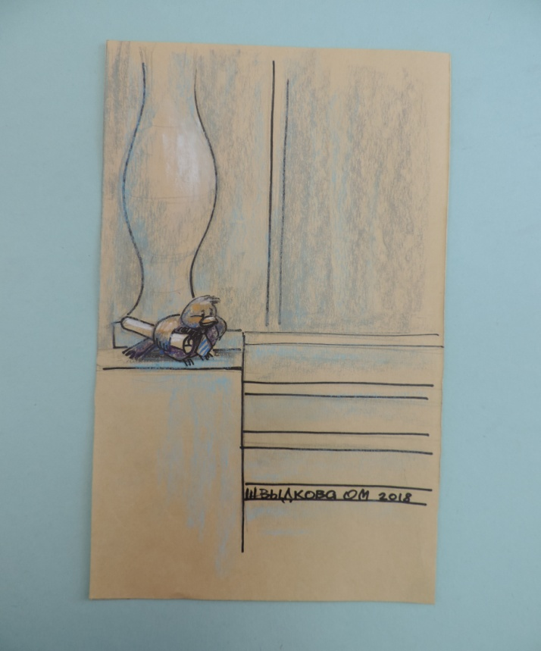
У здания администрации
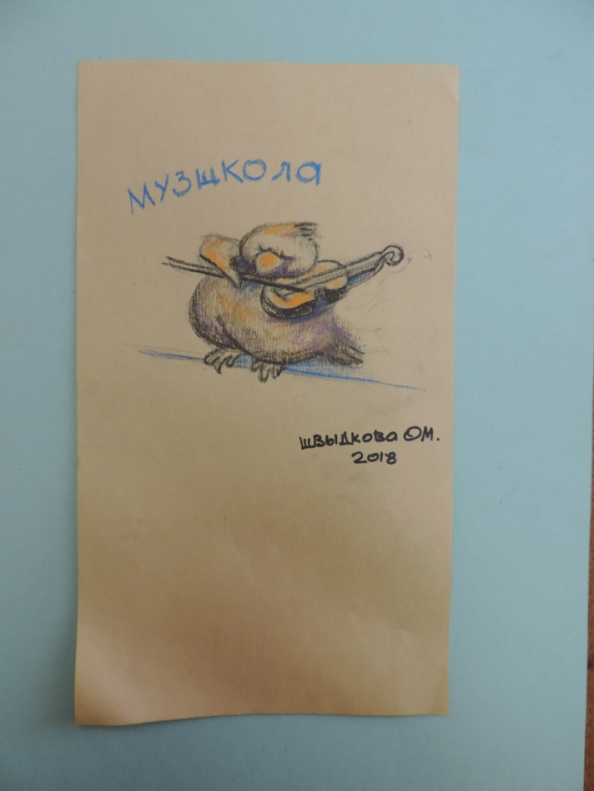
У музыкальной школы

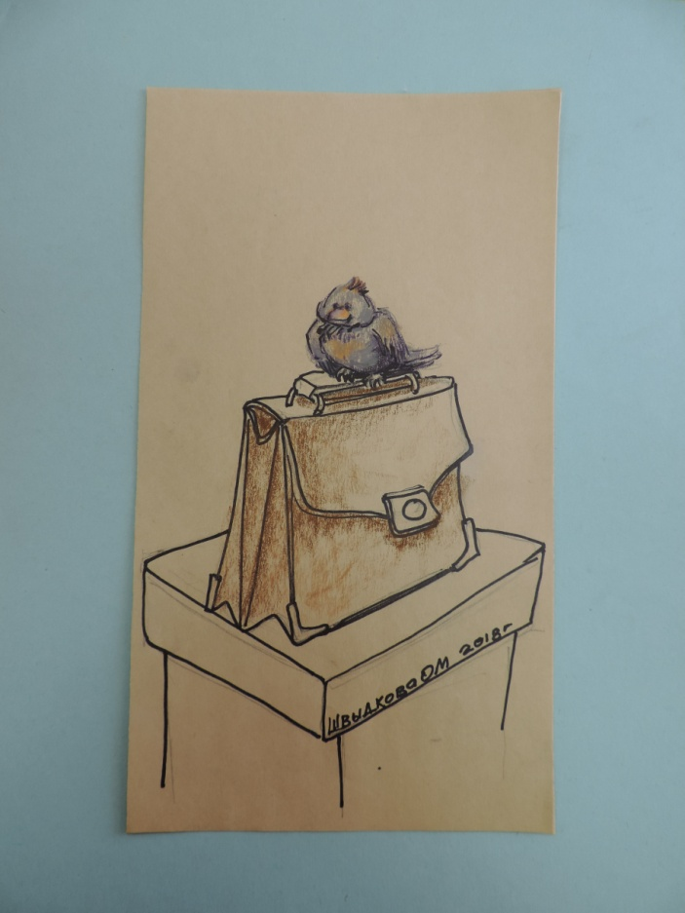
У общеобразовательной школы
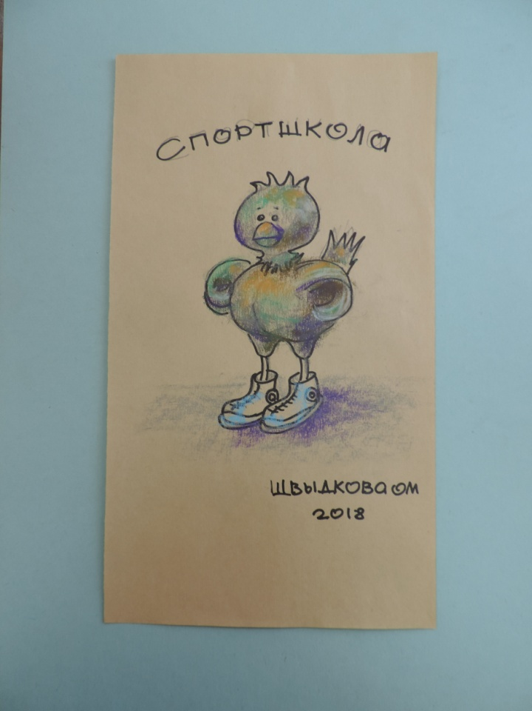
У спортивной школы

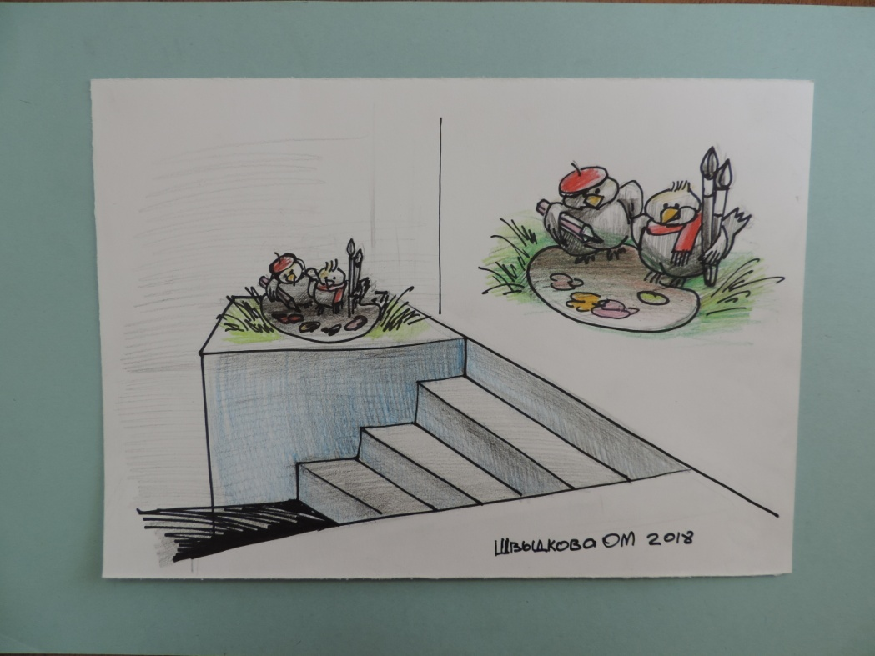
У художественной школы
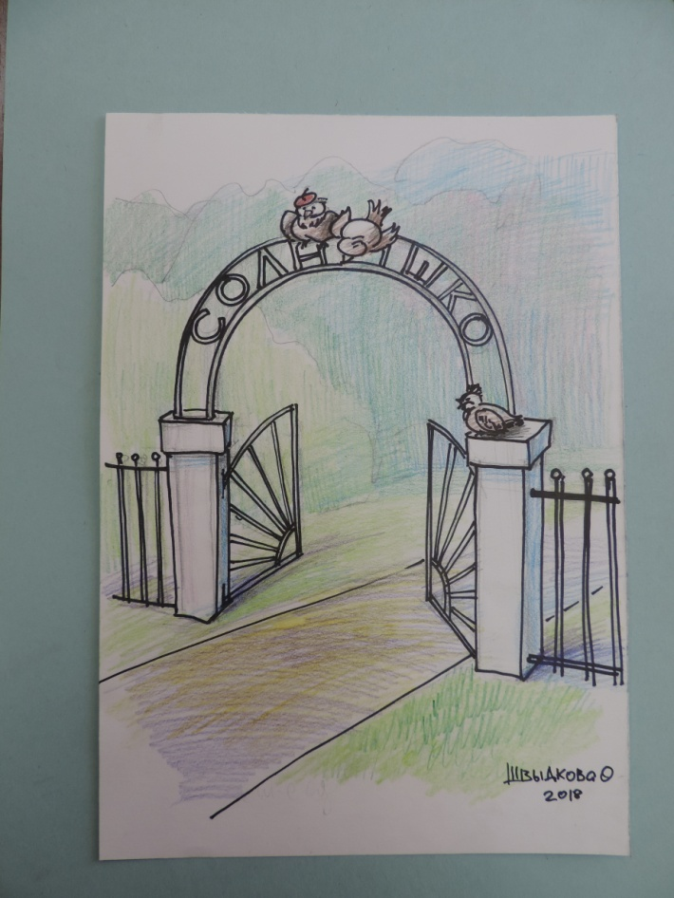
Детский сад

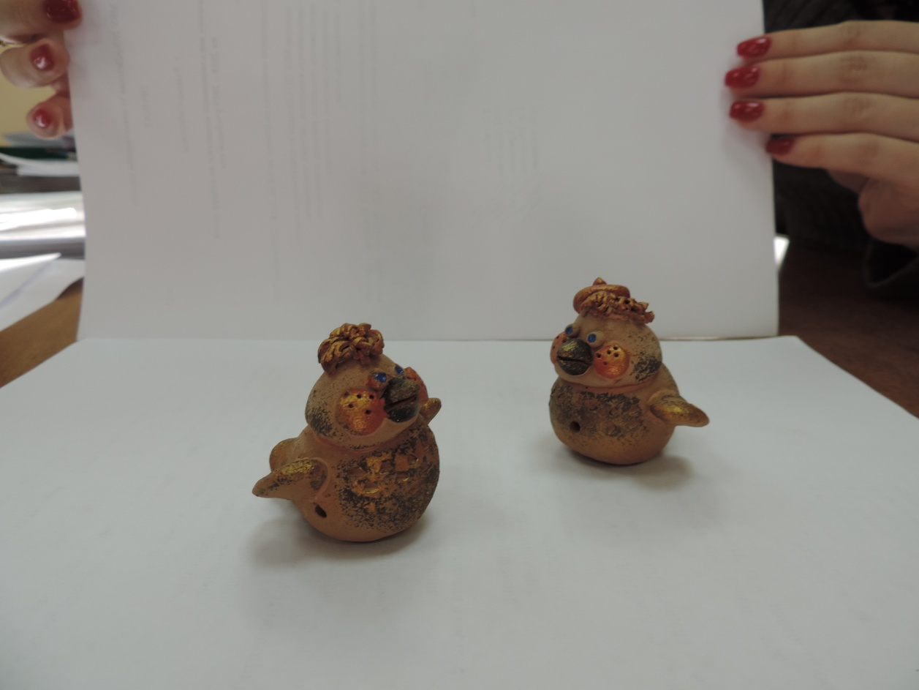
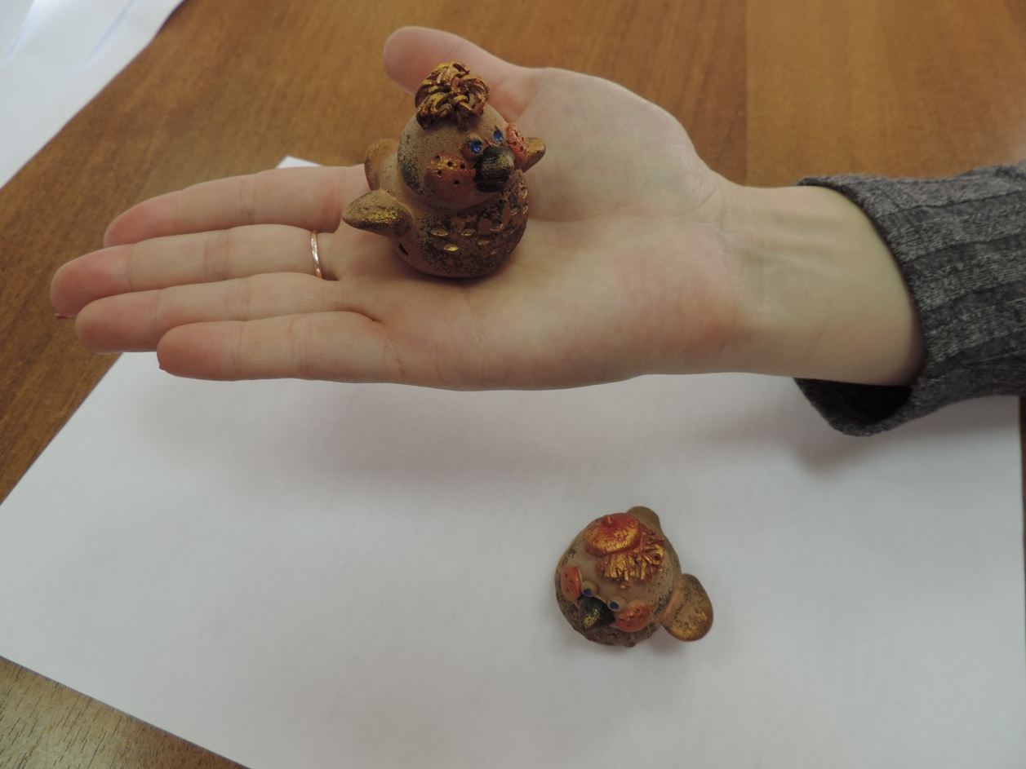
Игрушка - свистулька

